MNHMONIO

Κανένας μα κανένας δεν έχει καταλάβει που βρισκόμαστε και που πάμε.
Σήμερα θα παρουσιάσω μόνο τον πίνακα 1, σελίδα 1349 του νόμου 3845, ΦΕΚ 65/2010.
Ο Πίνακας λέει τα δημοσιονομικά μέτρα που περιλαμβάνει το πρόγραμμα.
Ότι άλλο ακούτε είναι αηδίες.
Πάμε λοιπόν να δούμε τα μέτρα για το 2010.

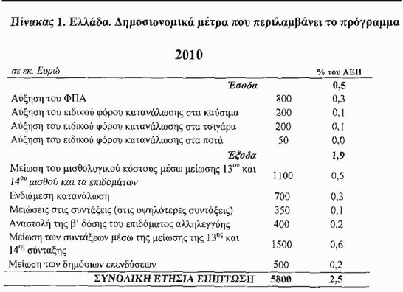Όπως βλέπετε από τα μέτρα του 2010, θα εξοικονομήσουμε 5800 εκατομμύρια.
Τελειώσαμε; Όχι βέβαια, έρχεται το 2011.
Πάρτε τα μέτρα του 2011, για να καταλάβετε

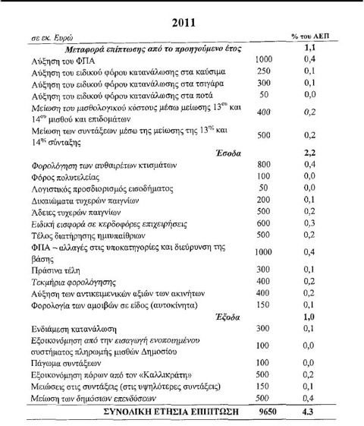
Αν δεν καταλάβατε ακόμα το 2011, θα εξοικονομήσουμε άλλα 9650 εκατομμύρια, δηλαδή υπερδιπλάσια από το 2010, δηλαδή το αγγούρι θα είναι διπλάσιο το 2011. Για δείτε:
Αύξηση αντικειμενικών αξιών 400 εκατομμύρια
Εξοικονόμηση πόρων από τον Καλλικράτη 500 εκατομμύρια.

Και μετά από αυτά έρχεται το 2012.

Πάρτε και το 2012 να το έχετε.

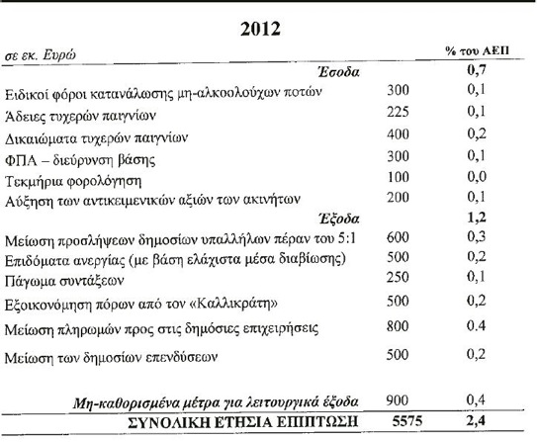
Ζείτε ακόμα;

Για δείτε τι λέει για το 2012.

Μείωση προσλήψεων δημοσίων υπαλλήλων πέραν του 5 προς 1!!

Αυτό για όσους σας τάζουν θέσεις στο δημόσιο.

Ανάπτυξη θέλετε.

Πάρτε μείωση δημόσιων επενδύσεων 500 εκατομμύρια.

Προσέξτε τώρα και το τελευταίο.
ΜΗ καθορισμένα μέτρα για λειτουργικά έξοδα 900 εκατομμύρια!!!

Αντέχετε;;

Ε, πάρτε και το 2013

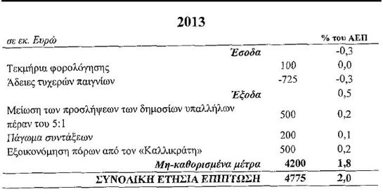
Βλέπετε τι λέει;

ΜΗ ΚΑΘΟΡΙΣΜΕΝΑ ΜΕΤΡΑ 4200 ΕΚΑΤΟΜΜΥΡΙΑ, δηλαδή το 2013, θα πάρουνε μέτρα που θα πρέπει να αποδώσουν όσο ΟΛΕΣ οι περικοπές του 2010!!!

Εσείς οι 500.000 Έλληνες που έχετε καταφέρει να ζείτε, θα δείτε τα βάσανα σας να τελειώνουν το .... 2015, γιατί ακόμα υπάρχει το 2014, που έχει και αυτό μέτρα. Πάρτε και το 2014.

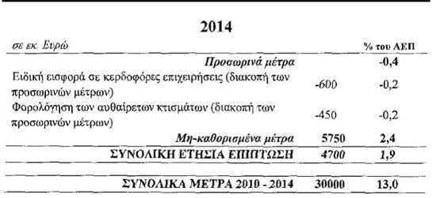
Προσέξτε τώρα.

Το 2014, και μόνο τότε θα σταματήσει τη φορολογία των κερδοφόρων επιχειρήσεων, χάνοντας 600 εκατομμύρια, αλλά προβλέπει εξοικονόμηση από μη καθορισμένα ακόμα μέτρα 4700 εκατομμυρίων!!!
ΜΕ ΑΠΛΑ ΛΟΓΙΑ.
ΜΕΧΡΙ ΤΟ 2014 ΘΑ ΠΡΕΠΕΙ ΝΑ ΕΞΟΙΚΟΝΟΜΗΘΟΥΝ 30 ΔΙς ΚΑΙ ΜΕ ΤΑ ΜΕΤΡΑ ΠΟΥ ΕΧΕΙ ΠΑΡΕΙ ΜΕΧΡΙ ΤΩΡΑ ΕΞΟΙΚΟΝΟΜΟΥΝΤΑΙ 5,8!!!
Από σήμερα λοιπόν ό,τι μαλακία ακούτε από οποιονδήποτε, θα μπορείτε να ρίχνετε μια ματιά στους λογαριασμούς και να ξέρετε τι σας περιμένει.
Αν έχετε τάσες αυτοκτονικές διαβάστε όλο το νόμο, αλλά όχι σαν τους ηλίθιους πολιτικοδημοσιογράφους.
ΚΑΙ ΤΑ ΠΑΡΑΡΤΗΜΑΤΑ, ΚΑΙ ΤΑ ΠΑΡΑΡΤΗΜΑΤΑ!!!

Κι ενώ ο νόμος γράφει όλα αυτά, έχεις τον έναν και τον άλλον, να διαμορφώνουν γνώμη, για τον 15χρονο που θα δουλεύει με 400 ευρώ, ή τη ποσόστωση ναυτικών στο Ζενίθ, "κρύβοντας" με την έντονη δημοσιοποίηση τέτοιων περιπτώσεων, το εγκληματικό σύνολο.
Ε, λοιπόν.

Όσοι τα λένε αυτά, ή ξέρουν και μας δουλεύουν, ή είναι βλάκες, ή και τα δύο.
ΜΗ ΞΕΧΑΣΟΥΜΕ ΝΑ «ΠΛΗΡΩΣΟΥΜΕ ΚΑΙ ΕΜΕΙΣ».

